FindMissingScripts脚本说明

作用：查找指定预制体上丢失的脚本。

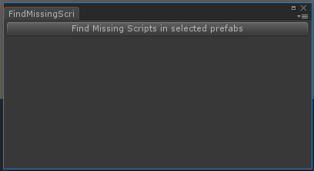

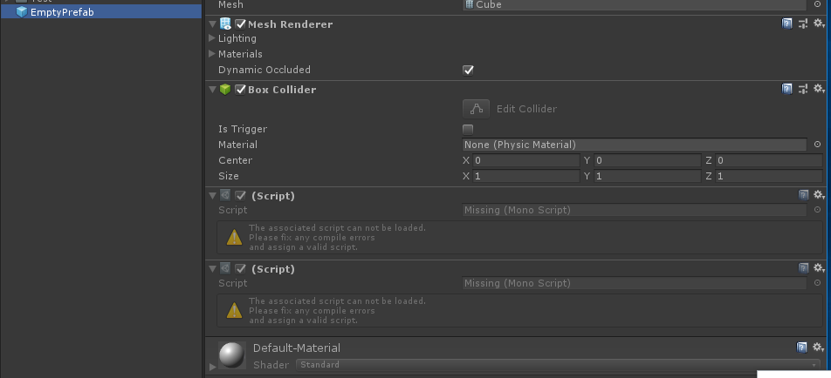

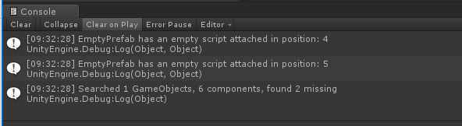

第一行和第二行输出分别输出丢失的脚本组件在该预制体上的位置。

最后一行统计这个预制体有多少个组件，几个丢失的脚本组件。